今日は「タコザンギ」です。タコは利尻産です。タコは利尻富士町の「福士水産」から購入しました。
利尻島の小中学校分となると、全部で約２５本と量があって切るのが大変でしたが、
調理員さんが食べやすい大きさに包丁でカットして、味をつけて、衣をつけて、揚げて、と
丁寧に作ってくれました。うま味たっぷりのたこを味わってください。
また、今日は「利尻しまじゅうエコミュージアム」という、島の産業・歴史などを
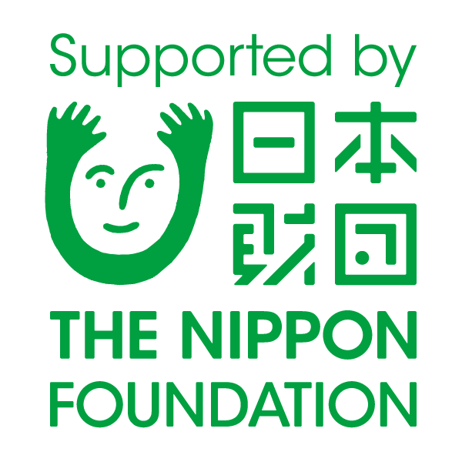
もっと沢山の人に知ってもらおうという取り組みの一環で、利尻産のタコを出しました。
島の恵み、島の漁業に携わってくれている人に感謝していただきましょう。
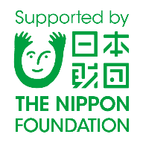
利尻しまじゅうエコミュージアム事業は日本財団の助成により実施しています。
利尻しまじゅうエコミュージアム事業は日本財団の助成により実施しています。
利尻しまじゅうエコミュージアム事業は日本財団の助成により実施しています。
利尻しまじゅうエコミュージアム事業は日本財団の助成により実施しています
利尻しまじゅうエコミュージアム事業は日本財団の助成により実施しています。

今日は「タコザンギ」です。タコは利尻産です。タコは利尻富士町の「福士水産」から購入しました。
利尻島の小中学校分となると、全部で約２５本と量があって切るのが大変でしたが、
調理員さんが食べやすい大きさに包丁でカットして、味をつけて、衣をつけて、揚げて、と
丁寧に作ってくれました。うま味たっぷりのたこを味わってください。
また、今日は「利尻しまじゅうエコミュージアム」という、島の産業・歴史などを
もっと沢山の人に知ってもらおうという取り組みの一環で、利尻産のタコを出しました。
島の恵み、島の漁業に携わってくれている人に感謝していただきましょう。
利尻しまじゅうエコミュージアム事業は日本財団の助成により実施しています。
利尻しまじゅうエコミュージアム事業は日本財団の助成により実施しています。
利尻しまじゅうエコミュージアム事業は日本財団の助成により実施しています。
利尻しまじゅうエコミュージアム事業は日本財団の助成により実施しています

